Календарно-тематическое планирование по МАТЕМАТИКЕ для 6 КЛАССА

№ | Тема | День недели | Источник информации | Контрольные задания
1 | Перпендикулярные прямые (Перпендикуляр турылар) | понедельник | Математика. 6 класс: учеб.для учащихся общеобразоват.организаций/ Н.Я.Виленкин, В.И.Жохов и др.- М.: Мнемозина, 2015 .  Прочитать 236-237 стр, записать в тетрадь : какие прямые называются перпендикулярными.  Найти ответы на вопросы , 237 стр - устно . | Решить № 1365 (а и б)  Отправить на  Whatsapp 89050256209 Отправить до 18. 00
2 | Понятие о равенстве фигур. Осевая, центральная и зеркальная симметрии (Күчәрле, үзәк әм көзгеле симметрия) | вторник | Посмотреть слайд.  Записать в тетрадь : какие фигуры называются равными?  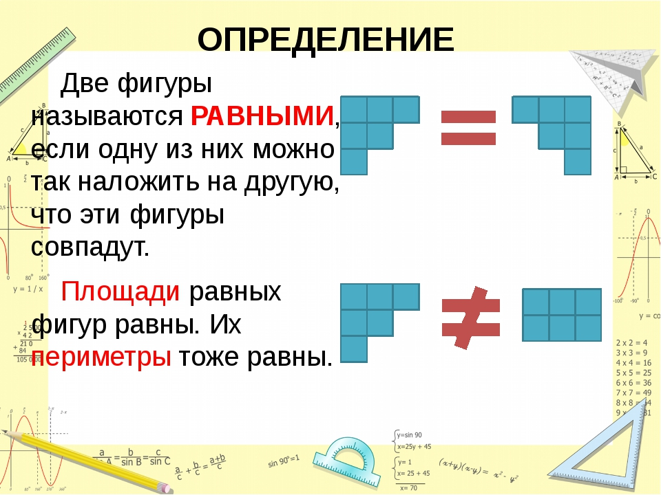  Математика. 6 класс: учеб. для общеобразоват.организаций/ Г.В.Дорофеев, И.Ф.Шарыгин –М.: Просвещение,2016  Записать в тетрадь виды симметрии и привести примеры.  Решить №598-б (157 стр) | Выполнить задание №601  Отправить на  Whatsapp 89050256209
3 | Изображение симметричных фигур. (Симметрик фигураларны сурәтләү) | четверг | Задания по источнику Сдам ГИА Решу ВПР  Примеры задания 12. Геометрические построения  ( задания будут отправлены на электронную почту) | Выполнить задания и  Отправить на  Whatsapp 89050256209 до 18.00.
4 | Параллельные прямые Построение параллельных прямых (Параллель турылар. Параллель турылар төзү) | пятница | Математика. 6 класс: учеб.для учащихся общеобразоват.организаций/ Н.Я.Виленкин, В.И.Жохов и др.- М.: Мнемозина, 2015 .  Прочитать 240-241 стр, записать в тетрадь определения.  Работа по рисунку с линейкой и треугольником : №1373 . | Решить № 1384 (а)  Отправить на  Whatsapp 89050256209 Отправить до 18. 00
5 | Координатная плоскость (Координата яссылыгы) | суббота | Математика. 6 класс: учеб.для учащихся общеобразоват.организаций/ Н.Я.Виленкин, В.И.Жохов и др.- М.: Мнемозина, 2015 .  Прочитать параграф 45  Начертить в тетрадях координатную плоскость. Показать на рисунке ось абсцисс и ось ординат, координантные четверти. | Решить №1390  Отправить на  Whatsapp 89050256209

